Četrtek, 2. 4. 2020
KULTURNI DAN
Pozdravljeni, učenci 3. in 4. razreda!
No, ste včeraj koga »potegnili za nos«? Če niste, boste morali počakati do naslednjega 1. aprila.
April nosi še nekaj spominskih dni in praznikov: velika noč, dan upora proti okupatorju, dan Zemlje, današnji dan pa je MEDNARODNI DAN KNJIG ZA OTROKE. Zato ni slučaj, da smo ga izbrali za kulturni dan. (Načrtovan je bil sicer obisk Stične in Muljave, ki pa ga seveda ne bomo realizirali.)
Ob mednarodnem dnevu knjig za otroke želimo tudi učitelji naše šole čim več zanimivih knjig, zato bomo kulturni dan namenili KNJIGI – PRAVLJICI.
- Zakaj naj bi brali knjige?
Knjiga je najboljša učiteljica in prijateljica.
Uči nas opazovanja. Je skrivnost, v kateri je mogoče najti tudi tisto, česar nismo iskali, ali tisto, česar sicer ne dosežemo. Pomaga nam, da ne hitimo, saj nas vabi (sili), da sedimo. In branje ni samo delo, razvoj domišljije in osebnosti, predvsem je velikanski užitek.
ZATO BERITE KNJIGE!

- Na spletni strani naše šole, si pod zavihkom Zaključek bralne značke preberite še letošnjo POSLANICO in PLAKAT ob 2. aprilu. Poslanico boste bolje razumeli, če vam jo bo bral kdo izmed starejših družinskih članov.

- 2. april je izbran za MEDNARODNI DAN KNJIG ZA OTROKE zato, ker se je na ta dan rodil eden največjih pripovedovalcev zgodb za otroke – pisatelj HANS CHRISTIAN ANDERSEN.

Kaj si bomo zapomnili o pisatelju HANSU CHRISTIANU ANDERSENU?
Rodil se je na Danskem pred 215 leti. Njegov očka je bil po poklicu čevljar, a je umrl, ko je bil Hans Christian star 11 let. Mamica je želela, da bi se izučil za krojača, on pa je želel postati pesnik in igralec. Kot mladostnik je bil visok fant, obnašal se je nerodno, zato so se mu sošolci posmehovali. V šoli ni bil ravno uspešen in ni se mu uresničila želja, da bi zaslovel kot igralec, pevec ali plesalec. A bil je vztrajen fant, imel je izjemno domišljijo in uspelo mu je. Izkazal se je kot pripovedovalec kratkih pravljičnih zgodb. Pravljice so mu prinesle svetovno slavo, saj so bile prevedene v več kot 1oo jezikih.

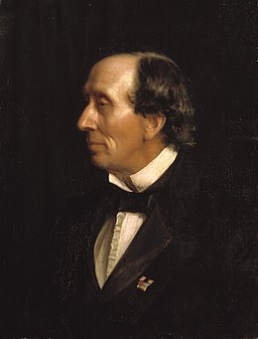
Pisatelj H. C. Andersen
Ena najbolj znanih Andersenovih pravljic je Grdi raček.
Pravljice, ki jih ustvarijo pisatelji, so UMETNE PRAVLJICE.
NALOGA
- Udobno se namestite in uživajte ob ogledu risanke Grdi raček (30 min), ki jo dobite na tej povezavi:
https://www.youtube.com/watch?v=vqPPeI8Mt9k

- Pobrskajte po internetu in poiščite vsaj 5 naslovov Andersenovih pravljic. V šolski zvezek za slovenščino napišite ime in priimek pisatelja in s pisanimi črkami izpišite vsaj 5 naslovov (naslove pišemo z veliko začetnico).
Kdo sta bila BRATA GRIMM?
Bila sta zbiratelja pravljic. Zbirala sta LJUDSKE PRAVLJICE (to so pravljice, katere so se do tedaj širile iz ust do ust - ljudje so jih le pripovedovali drug drugemu) in jih zapisovala – malo pa tudi preoblikovala. Pred dobrimi 200 leti sta jih objavila v knjigi z naslovom Grimmove pravljice. Iz nemškega jezika so prevedene v večino svetovnih jezikov, tudi v slovenskega.
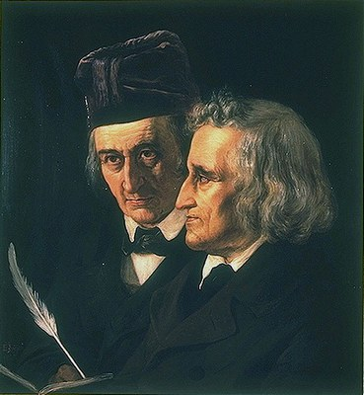
Brata Grimm – zbiratelja pravljic
Zelo znana Grimmova pravljica je Janko in Metka.
NALOGA
- Pobrskajte po internetu, poiščite najmanj 5 naslovov Grimmovih pravljic in jih izpišite v zvezek.

Kaj vemo o PRAVLJICAH?
Se še spomnite, kako so vam mamice, babice, vzgojiteljice …, brale pravljice? Vedno znova in znova ste jih želeli poslušati. Odkar poznate črke, pa jih berete tudi sami. Branje pravljic je nekaj najlepšega, kar lahko počnete otroci, saj vas popeljejo v domišljijski svet. Pravljice so koristne tudi za vaš razvoj.
Pravljice beremo tudi pri pouku in ob njih med drugim spoznavamo značilnosti pravljice.
NALOGA
Pomerili se boste v dveh kvizih in ugotovili,
- kako dobro poznate pravljice – na tej povezavi:
https://www.bralnica.com/aktualno/kviz-kako-dobro-poznas-pravljice/
- ali med drugim poznate tudi značilnosti pravljic – na tej povezavi:
https://uciteljska.net/ucit_dl.php?id=6655&sid=eb8d2a5458523c5716bfdb6b8cd3c395&n=0
Napnite možgane!
NALOGA
- V zvezek napišite:
- Katera je vaša najljubša pravljica? Ilustrirajte jo.
- Vprašanje enega izmed družinskih članov: Ali se še spomnite najljubše pravljice iz otroštva? O čem govori (napišite od tri do pet povedi)?
- Prelistajte berilo, izberite pravljico, ki jo letos v šoli še niste brali in jo 2-krat tiho preberite. Če je le možno, jo glasno preberite še vsaj enemu družinskemu članu. Po branju ga vprašajte za mnenje, kako dobri ste v branju.
Ko bo naloga opravljena, jo fotografirajte in jo do ponedeljka pošljite na elektronski naslov: amalija.zajc@osnovnasolaprevole.si Hvala.

Izdelajmo svojo majhno knjižico!
Zdaj, ko ste naredili vse naloge o pravljicah, pa je čas, da naredite tudi sami svojo knjižico.
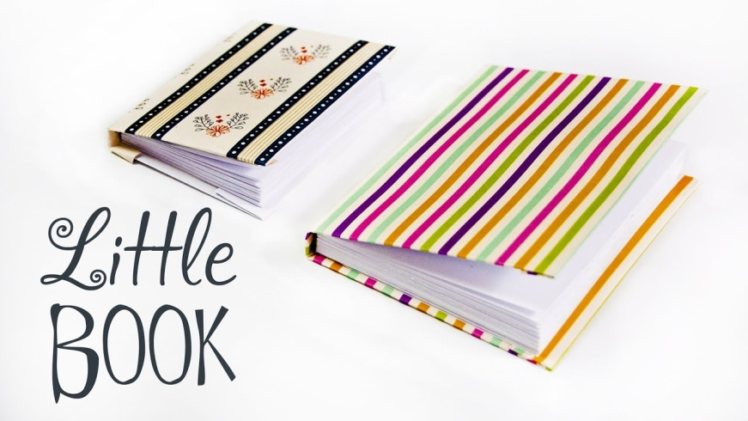

Potrebujete :
- Nekaj listov belega papirja (lako tudi listov iz zvezka).
- Kos malo tršega papirja (lahko od kakšne embalaže).
- Kakšen kos ovojnega ali barvnega papirja – po želji.
- Lepilo, škarje, barvice ali flomastre.
Na spodnjih spletnih povezavah boste dobili natančen prikaz, kako izdelati knjižico. Prikaza sta dolga okoli 5 minut. Pazljivo si ju poglejte nato izberite enega in po tem vzorcu naredite izdelek. Lahko pa seveda naredite knjigico tudi po svoje. Uporabite domišljijo, okrasite jo po svoje in uživajte ob delu!

https://www.youtube.com/watch?v=XaTOjCIzaUM

https://www.youtube.com/watch?v=DWUR2iqiib

Ko bodo knjigice narejene, jih prosim fotografirajte( če se le da) in slike pošljite na mail:
marjetka.pintar@gmail.com

